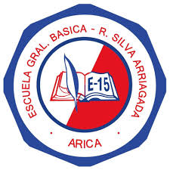

NINO BALTOLU RASERA, DIPUTADO DISTRITO 1º. ARICA Y PARINACOTA otorga Patrocinio, a la Iniciativa Juvenil de Ley: modificación al art.1 de la ley 13.196 otorgando acceso universal a la educación, presentada por los estudiantes de la Escuela Ricardo Silva Arriagada E-15, Región Arica y Parinacota, en el marco de la versión XI del Torneo Delibera organizado por la Biblioteca del Congreso Nacional.

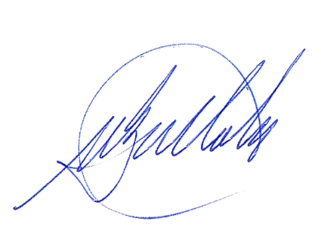
NINO BALTOLU RASERA
DIPUTADO DISTRITO 1º.
ARICA Y PARINACOTA

Valparaíso, Mayo de 2019

